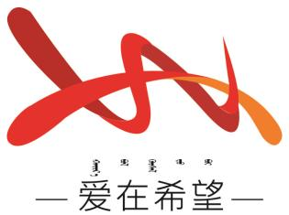

通辽经济技术开发区

新城街道希望新城社区工作简报

主办：希望新城社区党委 2025年3月5日

**志愿行动诠释雷锋精神，多方合力点亮社区新颜**

为铸牢中华民族共同体意识，传承和弘扬雷锋精神，营造整洁优美的社区环境，3月5日希望新城社区联合开发区文体和旅游局、新城派出所共同开展“志愿行动诠释雷锋精神，多方合力点亮社区新颜”环境整治活动。

活动当日，文旅局的志愿者们早早集合，身着统一服装，手持清扫工具，将落叶、烟头、杂物等一一清理干净；有的志愿者手持铲子，仔细铲除电线杆、墙壁上的小广告，还有的志愿者深入绿化带，清理隐藏在草丛中的垃圾，为绿植营造健康生长环境。而新城派出所的民警志愿者们则在向过往居民普及环保知识，倡导大家爱护环境，共同维护社区的整洁美观，也展现了良好的警民形象。在整个活动过程中，志愿者们分工明确，配合默契。

此次活动，不仅有效改善了辖区环境卫生状况，还进一步增强了居民的环保意识。志愿者们用自己的双手，诠释了雷锋精神的深刻内涵，带动更多居民加入到爱护环境的行动中来。未来，社区将继续联合各方力量，开展更多形式多样的志愿服务活动，为打造和谐、美丽的社区环境不懈努力。

希望新城社区

2025年3月5日

影像资料：

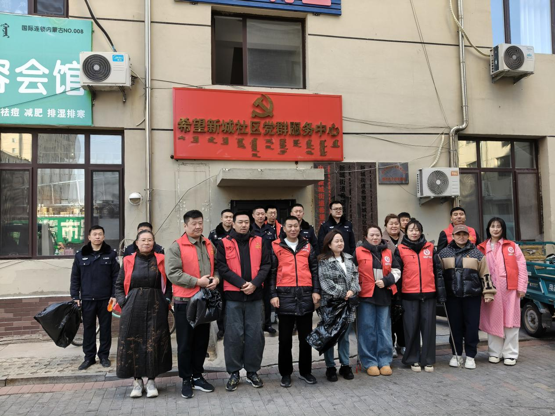

**图一：2025年3月5日，开展“志愿行动诠释雷锋精神，多方合力点亮社区新颜”环境整治活动**

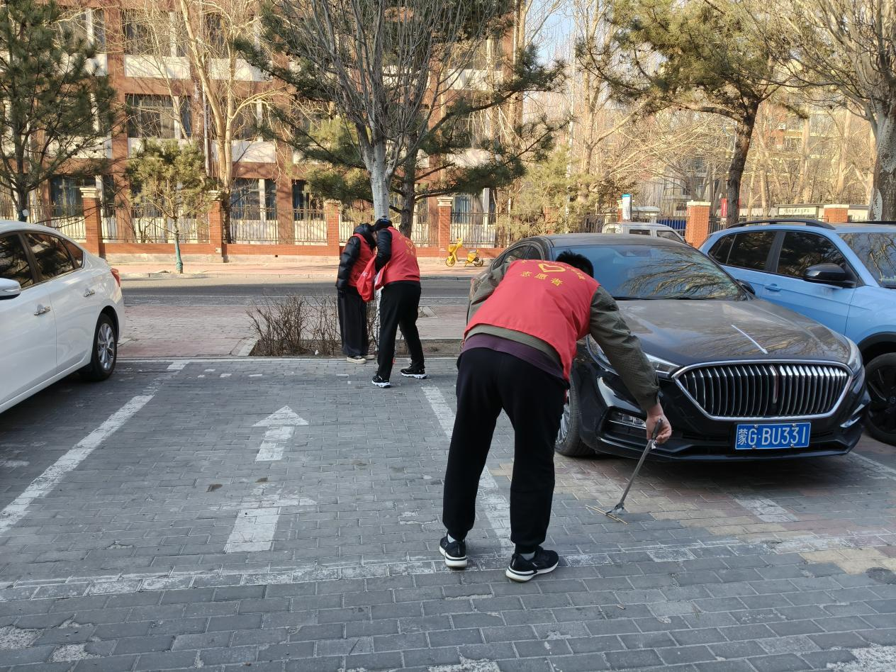

**图二：2025年3月5日，开展“志愿行动诠释雷锋精神，多方合力点亮社区新颜”环境整治活动**

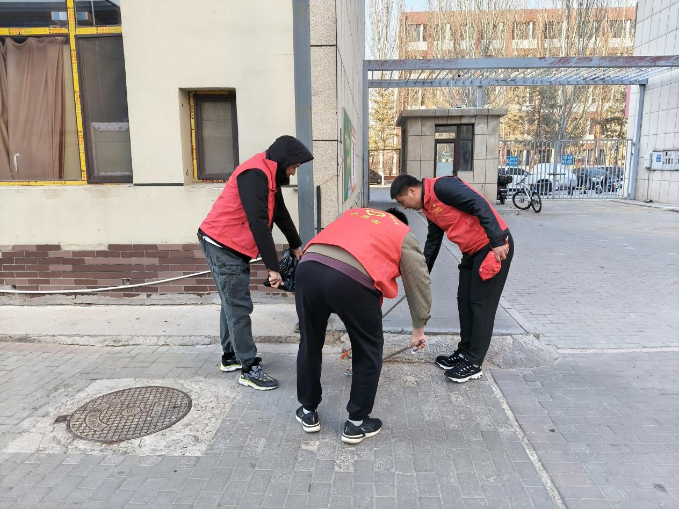

**图三：2025年3月5日，开展“志愿行动诠释雷锋精神，多方合力点亮社区新颜”环境整治活动**

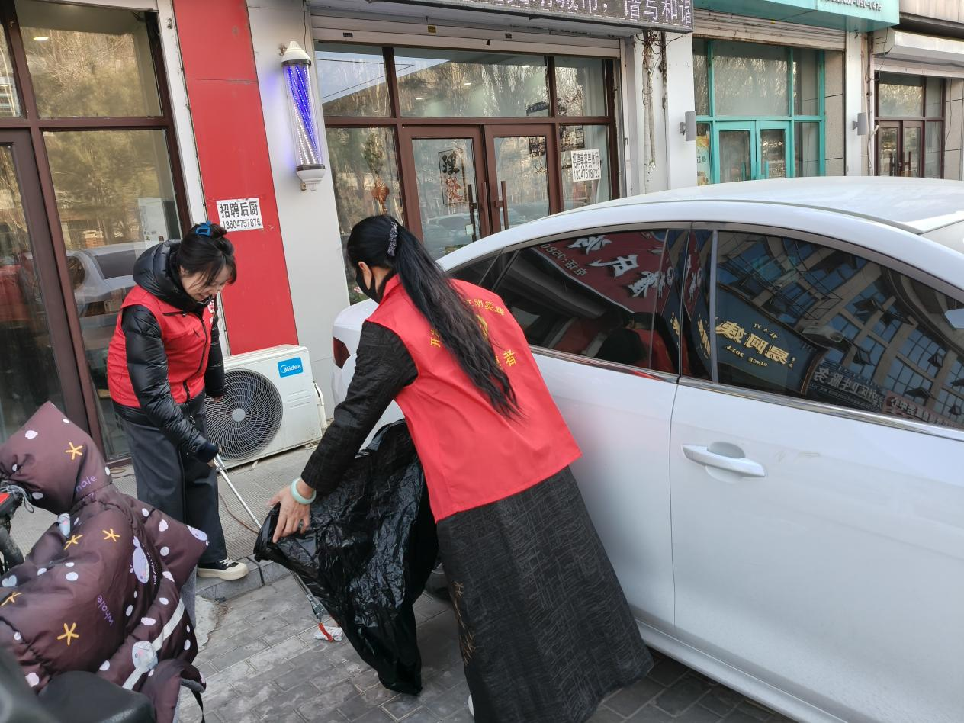

**图四：2025年3月5日，开展“志愿行动诠释雷锋精神，多方合力点亮社区新颜”环境整治活动**